Министерство сельского хозяйства
Российской Федерации

Департамент технической политики

ФГУ «Владимирская государственная зональная
машиноиспытательная станция»

П р о т о к о л и с п ы т а н и й
№ 03-49-03 (4010302)

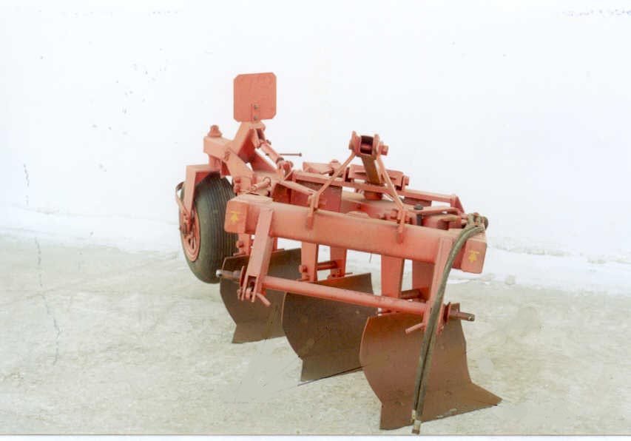

Плуг навесной поворотный ПНГ-3-43

Изготовитель | Адрес
ЗАО «Арзамаская сельхозтехника» | 607247, Нижегородская область, Арзамаский район, р.п. Выездное, пос. Сельхозтехника

Результаты испытаний (краткие)
Плуга навесного поворотного ПНГ-3-43

Назначение | Предназначен для глубокой пахоты на глубину до 25 см старопахотных суглинистых, супесчаных почв с удельным сопротивлением до 0,07 МПа, не засоренных камнями
Качество работы:
- глубина обработки, см |  | 18,0-25,2
- рабочая ширина захвата, м |  | 1,35-1,36
- крошение почвы, %
размер фракции, мм:
до 50 |  | 94,6
свыше 50 |  | 5,4
- заделка растительных и пожнивных остатков, % |  | 98,1-98,5
- глубина заделки растительных и пожнивных остатков, см |  | 11,9-12,4
- гребнистость поверхности поля (высота гребней), см |  | 4,9-5,1
- угол оборота пласта, град. |  | 180
Производительность, га/ч |  | 0,94-0,97
Условия эксплуатации:
- навеска (присоединение) на трактор (способ агрегатирования) |  | 3-х точечная навеска на гидронавесную систему трактора
- перевод в рабочее и транспортное положение |  | гидравлический
- настройка рабочих органов |  | механическая (регулировочным винтом)
- время подготовки машины к работе (навески), чел.-ч |  | 0,07
Агрегатирование |  | 1,4 (МТЗ-82)
Потребляемая мощность, кВт |  | 21,9-37,5
Трудоемкость ежесменного ТО, чел.-ч |  | 0,15
Эксплутационная надежность |  | удовлетворительная
Удобство управления |  | удобно
Безопасность выполнения работ |  | обеспечена

Описание конструкции машины
Плуг – навесная машина со следующими основными сборочными единицами: рама, поворотная балка, 3 корпуса, навеска, опорное колесо с регулировочным винтом, гидросистема.
Корпус плуга состоит из башмака, лемеха, отвала и двух полевых досок.
Башмак имеет подотвальную плиту, две щеки и упоры установки стойки корпуса.
Лемехи выполнены в виде трапеции. Отвал симметричный. Полевые доски имеют одинаковую форму.
Пневматическое опорное колесо является рояльным и может поворачиваться относительно продольной оси вправо и влево.
Колесо служит для установки и регулировки глубины пахоты посредством регулировочного винта.

Техническая характеристика
Показатели | Численные значения
Габаритные размеры:
в рабочем положении | 3115×1520×1380
в транспортном положении в агрегате с трактором МТЗ-82 | 6775х1970х2785
Ширина захвата, м | 1,36
Глубина обработки, см | 18-25,2
Масса, кг | 575
Рабочая скорость, км/ч | 5,9-8,6

Результаты испытаний
Качество работы: | Испытания проведены на вспашке старопахотных легкосуглинистых и супесчаных дерново-подзолистых почв в агрегате с трактором МТЗ-82.  Качество обработки зяби определялось на двух глубинах обработки 18см и 25 см.  Плуг работает устойчиво по глубине пахоты и ширине захвата. Допустимые отклонения от заданной глубины обработки (±2см); угол оборота пласта 180⁰; крошение почвы 94%-94,7% с преобладанием фракции размером до 50мм; высота гребней 4,9-5,1см; заделка растительных остатков – 98,1-98,5%; глубина заделки 11,9-12,4см.  Забиваний рабочих органов не отмечено. Влажность почвы 8,6%-9,2%; твердость почвы 2,3МПа-2,7МПа. Плуг качественно в соответствии с требованиями ТУ и с/х производства выполняет технологический процесс и вписывается в технологию обработки почвы.
Производительность | Производительность за 1 час основного времени - 0,94-0,97га. Удельный расход топлива трактором за время сменной работы - 10,9 кг/га-11,6кг/га. Испытания проведены при установочной глубине. Работа проводилась на третьей прямой передаче получена. При этом рабочая скорость получена 6,93км/ч до 7,10 км/ч. Корпуса плуга работают как вправо, так и в левостороннем положениях, чем обеспечивается выполнение гладкой вспашки. Агрегат с плугом работал гоново-петлевым способ движения. Среднее время поворота агрегата с одновременной установкой корпусов в то или иное положение, составило 32сек.
Безопасность движения | Агрегат, состоящий из трактора МТЗ-82 и плуга ПНГ-3-43, приспособлен к движению по дорогам со скоростью до 16км/ч. Безопасность движения обеспечивается.
Техническое обслуживание | Трудоемкость технического обслуживания: – ежесменного 0,15чел.-ч, сезонного – 2,14 чел.-ч (при постановке на длительное хранение и снятия с хранения). Документация составлена некачественно. В руководстве по эксплуатации отсутствуют разделы «Техническое обслуживание», «Перечень возможных неисправностей и указания по их устранению», «Комплектность», «Свидетельство о приемке», приложения.

Заключение по результатам испытаний
Испытанный образец плуга ПНГ-3-43 удовлетворяет основным требованиям ТУ по надежности и безопасности; рекомендуется изготовить опытную партию.

Испытания проведены: | ФГУ «Владимирская МИС», 601120, Владимирская обл., Петушинский р-н, п.Нагорный, ул.Горячкина, д.2
Испытания провел: | Красников М.Е.
Источник информации: | Протокол испытаний №03-49-03 (4010302) от 24 ноября 2003г.

